臺南市103年度氣候變遷減緩與調適網路競賽「減碳達人我最行」
台南市立安順國中 二年__9_班 __9_號 姓名:_凃毓晟___________
事前計畫與準備過程 | 減碳衝衝衝  1.買腳踏車 2.白天不開燈 3.少吃肉  4.隨手拔插頭 和關燈
實施前家中碳足跡 | 我們家本月吃了30kg的肉排放了390.00kgco2e
  我們家本月購買了18件新衣排放了75.60 kgco2e
  開車開了1089公里排放了267.52kgco2e
具體改變方案 | 1.買油電混和車 2.每天騎腳踏車上學 3. .隨手拔插頭和關燈4. 少吃肉從30kg減少到15kg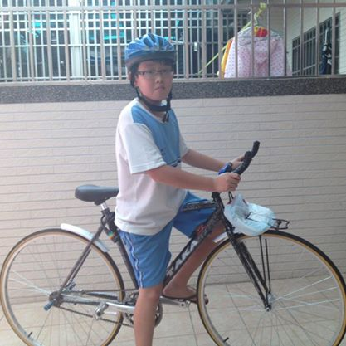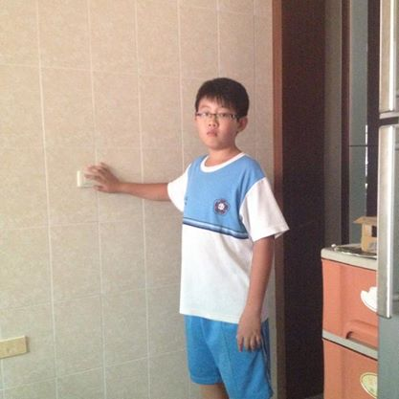
實施後家中碳足跡 | 我們家本月吃了15kg的肉排放了195.00kgco2e  我們家本月購買了5件新衣排放了21.00 kgco2e  開車開了1020公里排放了230.25kgco2e
結果與心得 | 做完減碳後心情變得很好因為可以為後代子孫著想給他們一個環境安全又環保的世界但是這個方案有一點累

參考網址：環保署綠色生活網-減碳行為計算器http://ecolife.epa.gov.tw/cooler/check/Co2_Countup.aspx

- 先從網路上”碳足跡計算器”計算家裡以往的碳足跡
- 在暑假中選擇至少一種減少碳足跡的方式執行”一個月”(因為碳足跡計算器的計算單位都是一個月)，其中必須拍照紀錄，並將減少的結果以計算器量化後呈現。
- 最後呈現的內容至少必須有：(1)實施前家中碳足跡，(2)具體改變方案(過程需有拍照紀錄和文字說明)，(3)實施後家中碳足跡，(4)實施心得。

